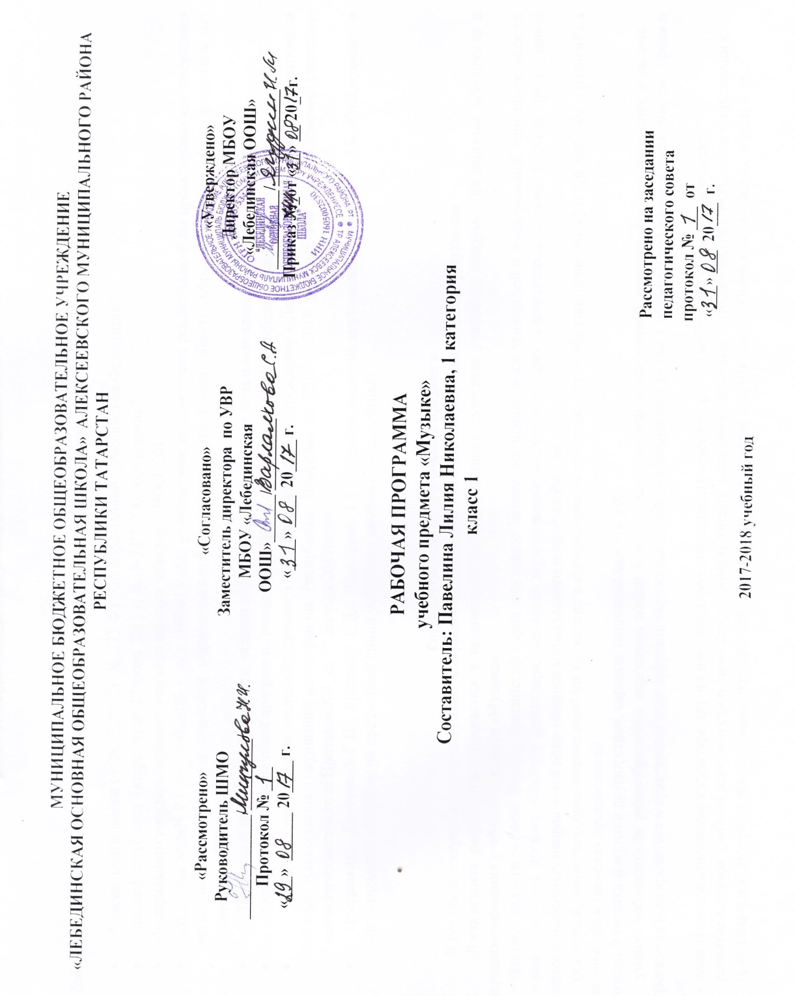

Рабочая программа по музыке для 1класса составлена на основе следующих нормативных документов:
- - Федерального закона от 29.12.2012 г. №-273 ФЗ "Об образовании в Российской Федерации":
- - закона Республики Татарстан от 22 июля 2013 г. №68-3 РТ "Об образовании":
- -Федерального государственного образовательного стандарта НОО (2010 г.),
- - Приказа МОиН РТ от 19.08.2015 г. исх. 1054/15 «Об утверждении методических рекомендаций по проектированию содержания организационного раздела основной образовательной программы начального общего образования для общеобразовательных организаций РТ»:
- - Примерной программы начального общего образования по музыке для начальных классов ;
- - Основной образовательной программы начального общего образования МБОУ « Лебединская ООШ»;
- - Учебного плана Муниципального бюджетного общеобразовательного учреждения « Лебединская основная общеобразовательная школа» Алексеевского муниципального района Республики Татарстан на 2017 - 2018 учебный год (утвержденного решением педагогического совета Протокол №1. от 31 августа 2017года);
- - Программы Сергеевой Г.П., Критской Е.Д., Шмагиной Т.С., художественно-педагогической концепции Д.Б. Кобалевского и ориентирована на работу по предметной линии учебников системы «Перспектива».

Результаты освоения учебного предмета
В результате изучения курса «Музыка» в первом классе должны быть достигнуты определенные результаты.
Личностные результаты отражаются в индивидуальных качественных свойствах учащихся, которые они должны приобрести в процессе освоения учебного предмета «Музыка»:
- чувство гордости за свою Родину, российский народ и историю России, осознание своей этнической и национальной принадлежности на основе изучения лучших образцов фольклора, шедевров музыкального наследия русских композиторов, музыки Русской православной церкви, различных направлений современного музыкального искусства России;
– целостный, социально ориентированный взгляд на мир в его органичном единстве и разнообразии природы, культур, народов и религий на основе сопоставления произведений
русской музыки и музыки других стран, народов, национальных стилей;
– умение наблюдать за разнообразными явлениями жизни и искусства в учебной и внеурочной деятельности, их понимание и оценка – умение ориентироваться в культурном многообразии окружающей действительности, участие в музыкальной жизни класса, школы, города и др.;
– уважительное отношение к культуре других народов; сформированность эстетических потребностей, ценностей и чувств;
– развитие мотивов учебной деятельности и личностного смысла учения; овладение навыками сотрудничества с учителем и сверстниками;
– ориентация в культурном многообразии окружающей действительности, участие в музыкальной жизни класса, школы, города и др.;
– формирование этических чувств доброжелательности эмоционально-нравственной отзывчивости, понимания и сопереживания чувствам других людей;
– развитие музыкально-эстетического чувства, проявляющего себя в эмоционально-ценностном отношении к искусству, понимании его функций в жизни человека и общества.
Метапредметные результаты характеризуют уровень сформированности универсальных учебных действий учащихся, проявляющихся в познавательной и практической деятельности:
– овладение способностями принимать и сохранять цели и задачи учебной деятельности, поиска средств ее осуществления в разных формах и видах музыкальной деятельности;
– освоение способов решения проблем творческого и поискового характера в процессе восприятия, исполнения, оценки музыкальных сочинений;
– формирование умения планировать, контролировать и оценивать учебные действия в соответствии с поставленной задачей и условием ее реализации в процессе познания содержания музыкальных образов; определять наиболее эффективные способы достижения результата в исполнительской и творческой деятельности;
– продуктивное сотрудничество (общение, взаимодействие) со сверстниками при решении различных музыкально-творческих задач на уроках музыки, во внеурочной и внешкольной музыкально-эстетической деятельности;
– освоение начальных форм познавательной и личностнойрефлексии; позитивная самооценка своих музыкально-творческих возможностей;
– приобретение умения осознанного построения речевого высказывания о содержании, характере, особенностях языка музыкальных произведений разных эпох, творческих направлений в соответствии с задачами коммуникации;
– формирование у младших школьников умения составлять тексты, связанные с размышлениями о музыке и личностной оценкой ее содержания, в устной и письменной форме;
– овладение логическими действиями сравнения, анализа, синтеза, обобщения, установления аналогий в процессе интонационно-образного и жанрового, стилевого анализа музыкальных сочинений и других видов музыкально-творческой деятельности;
Предметные результаты изучения музыки отражают опыт учащихся в музыкально-творческой деятельности:
– формирование представления о роли музыки в жизни человека, в его духовно-нравственном развитии;
– формирование общего представления о музыкальной картине мира;
– знание основных закономерностей музыкального искусства на примере изучаемых музыкальных произведений;
– формирование основ музыкальной культуры, в том числе на материале музыкальной культуры родного края, развитие художественного вкуса и интереса к музыкальному искусству и музыкальной деятельности;
– формирование устойчивого интереса к музыке и различным видам (или какому-либо виду) музыкально-творческой деятельности;
– умение воспринимать музыку и выражать свое отношение к музыкальным произведениям;
– умение эмоционально и осознанно относиться к музыке различных направлений: фольклору, музыке религиозной традиции, классической и современной; понимать содержание, интонационно-образный смысл произведений разных жанров и стилей;
– умение воплощать музыкальные образы при создании театрализованных и музыкально-пластических композиций, исполнении вокально-хоровых произведений, в импровизациях.

Содержание учебного предмета(33 часа)
Раздел 1. «Музыка вокруг нас». (16ч.)
Музыка и ее роль в повседневной жизни человека. Композитор – исполнитель – слушатель. Песни, танцы и марши — основа многообразных жизненно-музыкальных впечатлений детей. Музы водят хоровод. Мелодия – душа музыки. Образы осенней природы в музыке. Словарь эмоций. Музыкальная азбука. Музыкальные инструменты: свирель, дудочка, рожок, гусли, флейта, арфа. Звучащие картины. Русский былинный сказ о гусляре садко. Музыка в праздновании Рождества Христова. Музыкальный театр: балет.
Первые опыты вокальных, ритмических и пластических импровизаций. Выразительное исполнение сочинений разных жанров и стилей. Выполнение творческих заданий, представленных в рабочих тетрадях.
Раздел 2. «Музыка и ты» .(17ч.)
Музыка в жизни ребенка. Образы родного края. Роль поэта, художника, композитора в изображении картин природы (слова- краски-звуки). Образы утренней и вечерней природы в музыке. Музыкальные портреты. Разыгрывание музыкальной сказки. Образы защитников Отечества в музыке. Мамин праздник и музыкальные произведения. Своеобразие музыкального произведения в выражении чувств человека и окружающего его мира. Интонационно-осмысленное воспроизведение различных музыкальных образов. Музыкальные инструменты: лютня, клавесин, фортепиано, гитара.
Музыка в цирке. Музыкальный театр: опера. Музыка в кино. Афиша музыкального спектакля, программа концерта для родителей. Музыкальный словарик.
Выразительное, интонационно осмысленное исполнение сочинений разных жанров и стилей. Выполнение творческих заданий, представленных в рабочих тетрадях.

- общаться и взаимодействовать в процессе ансамблевого, коллективного воплощения различных художественных образов;
- исполнять музыкальные произведения разных форм и жанров (пение, драматизация, музыкально-пластическое движение)
- определять виды музыки, сопоставлять музыкальные образы в звучании различных музыкальных инструментов;
- оценивать и соотносить содержание и музыкальный язык народного и профессионального музыкального творчества разных стран мира.

Содержание примерного музыкального материала
Раздел 1. «Музыка вокруг нас»
«Щелкунчик», фрагменты из балета. П. Чайковский.
Пьесы из «Детского альбома». П. Чайковский.
«Октябрь» («Осенняя песнь») из цикла «Времена года». П. Чайковский.
«Колыбельная Волховы», песня Садко («Заиграйте, мои гусельки») из оперы «Садко». Н. Римский- Корсаков.
«Петя и волк», фрагменты из симфонической сказки. С. Прокофьев.
Третья песня Леля из оперы «Снегурочка». Н. Римский-Корсаков.«Гусляр Садко». В. Кикта.
«Фрески Софии Киевской», фрагмент 1-й части Концертной симфонии для арфы с оркестром. В. Кикта.«Звезда покатилась». В. Кикта, слова В. Татаринова.«Мелодия» из оперы «Орфей и Эвридика». К. Глюк.«Шутка» из Сюиты № 2 для оркестра. И.-С. Бах.
«Осень» из Музыкальных иллюстраций к повести А. Пушкина «Метель». Г. Свиридов.
«Пастушья песенка» на тему из 5-й части Симфонии № 6 («Пасторальной»). Л. Бетховен, слова К. Алемасовой. «Капельки». В. Павленко, слова Э. Богдановой;
«Скворушка прощается». Т. Попатенко, слова М. Ивенсен;«Осень», русская народная песня и др.
«Азбука». А. Островский, слова З. Петровой; «Алфавит». Р. Паулс, слова И. Резника;
«Домисолька». О. Юдахина, слова В. Ключникова; «Семь подружек». В. Дроцевич, слова В. Сергеева; «Песня о школе». Д. Кабалевский, слова В. Викторова и др.
«Дудочка», русская народная песня; «Дудочка», белорусская народная песня.
«Пастушья», французская народная песня; «Дударики-дудари», белорусская народная песня, русский текст С. Лешкевича; «Веселый пастушок», финская народная песня, русский текст В. Гурьяна.«Почему медведь зимой спит». Л. Книппер, слова А. Коваленкова.
«Зимняя сказка». Музыка и слова С. Крылова.Рождественские колядки и рождественские песни народов мира.
Раздел 2. «Музыка и ты»
Пьесы из «Детского альбома». П. Чайковский.«Утро» из сюиты «Пер Гюнт». Э. Григ.
«Добрый день». Я. Дубравин, слова В. Суслова.«Утро». А. Парцхаладзе, слова Ю. Полухина.
«Солнце», грузинская народная песня, обраб. Д. Аракишвили.
«Пастораль» из Музыкальных иллюстраций к повести А. Пушкина «Метель». Г. Свиридов.
«Пастораль» из Сюиты в старинном стиле. А. Шнитке.«Наигрыш». А. Шнитке.
«Утро». Э. Денисов.«Доброе утро» из кантаты «Песни утра, весны и мира». Д. Кабалевский, слова Ц. Солодаря.«Вечерняя» из Симфонии-действа «Перезвоны» (по прочтению В. Шукшина). В. Гаврилин.«Вечер» из «Детской музыки». С. Прокофьев.«Вечер». В. Салманов.
«Вечерняя сказка». А. Хачатурян.«Менуэт». Л. Моцарт.«Болтунья». С. Прокофьев, слова А. Барто.«Баба Яга». Детская народная игра.
«У каждого свой музыкальный инструмент», эстонская народная песня. Обраб. X. Кырвите, пер. М. Ивенсен.Главная мелодия из Симфонии № 2 («Богатырской»). А. Бородин.
«Солдатушки, бравы ребятушки», русская народная песня.«Песня о маленьком трубаче». С. Никитин, слова С. Крылова.«Учил Суворов». А. Новиков, слова М. Левашова.
«Волынка». И. С. Бах.«Колыбельная». М. Кажлаев.«Колыбельная». Г. Гладков.
«Золотые рыбки» из балета «Конек-Горбунок». Р. Щедрин.Лютневая музыка. Франческо да Милано.«Кукушка». К. Дакен.«Спасибо». И. Арсеев, слова З. Петровой.«Праздник бабушек и мам». М. Славкин, слова Е. Каргановой.Увертюраиз музыки к кинофильму «Цирк». И. Дунаевский.«Клоуны». Д. Кабалевский.
«Семеро козлят», заключительный хор из оперы «Волк и семеро козлят». М. Коваль, слова Е. Манучаровой.Заключительный хор из оперы «Муха-цокотуха». М. Красев, слова К. Чуковского.«Добрые слоны». А. Журбин, слова В. Шленского.
«Мы катаемся на пони». Г. Крылов, слова М. Садовского.
«Слон и скрипочка». В. Кикта, слова В. Татаринова.
«Бубенчики», американская народная песня, русский текст Ю. Хазанова.«Ты откуда, музыка?». Я. Дубравин, слова В. Суслова.«Бременские музыканты» из Музыкальной фантазии на тему сказок братьев Гримм. Г. Гладков, слова Ю. Энтина.

Календарно-тематическое планирование по музыке
Класс -1
Количество часов
Всего- 33 ч., в неделю – 1ч.

№  п/п | Тема урока | Дата проведения
1 | Музыка вокруг нас.  И муза вечная со мной
2 | Хоровод муз
3 | Повсюду музыка слышна.
4 | Душа музыки - мелодия
5 | Музыка осени
6 | Сочини мелодию
7 | Азбука, азбука каждому нужна
8 | Музыкальная азбука
9 | Музыкальные инструменты; народные инструменты.
10 | Музыкальные инструменты..
11 | «Садко». Из русского былинного сказа.
12 | Музыкальные инструменты.
13 | Звучащие картины.
14 | Разыграй песню
15 | Пришло Рождество, начинается торжество. Родной обычай старины.
16 | Обобщающий урок  Добрый праздник среди зимы.
17 | Музыка и ты.  Край, в котором ты живешь.
18 | Художник, поэт, композитор.
19 | Музыка утра.
20 | Музыка вечера.
21 | Музы не молчали .
22 | Музыкальные портреты.
23 | Разыграй сказку. «Баба Яга» - русская народная сказка.
24 | Мамин праздник.
25 | Обобщающий урок  3 четверти. Урок-концерт
26 | Музыкальные инструменты.  У каждого свой музыкальный инструмент.
27 | Музыкальные инструменты.
28 | «Чудесная лютня» (по алжирской сказке). Звучащие картины.
29 | Музыка в цирке .  .
30 | Дом, который звучит
31 | Опера – сказка
32 | «Ничего на свете лучше нету»
33 | Обобщающий урок.

Итоговая работа учащихся по музыке в 1 классе.
Цель – проверить систему предметных знаний и предметных умений, реализацию требований ФГОС НОО по основным разделам программы.
Исполнение песни ( изученную в течении года) по выбору учащихся.

Критерии оценивания
В 1 классе оценка не ставится
Оценивается «Справился» или «не справился»

